CHƯƠNG 2. CƠ SỞ LÝ THUYẾT
Chương này trình bày những kiến thức dùng để xây dựng hệ thống giám sát tài xế, từ xử lý ảnh, nhận biết khuôn mặt đến phân loại và xác nhận biểu hiện theo thời gian. Các thiết bị, công cụ triển khai và chỉ số đánh giá được giới thiệu ở phần cuối chương.

2.1 Cơ sở xử lý ảnh số

2.1.1 Ảnh số và biểu diễn ảnh
Ảnh số được biểu diễn bằng một lưới điểm ảnh. Mỗi điểm mang giá trị cường độ sáng hoặc các thành phần màu, còn số điểm theo chiều ngang và chiều dọc xác định độ phân giải. Ảnh mức xám có một kênh, trong khi ảnh màu thường được lưu bằng ba kênh đỏ, lục và lam.
RGB và BGR là hai thứ tự sắp xếp các kênh màu. OpenCV thường đọc ảnh theo BGR, còn đầu vào của bộ phân loại cần tuân theo quy trình đã dùng khi huấn luyện. Nhầm thứ tự kênh sẽ làm thay đổi dữ liệu mà mô hình tiếp nhận, dù kích thước ảnh vẫn đúng.

2.1.2 Các bước cơ bản trong xử lý ảnh
Một bài toán xử lý ảnh thường bắt đầu bằng thu nhận dữ liệu, sau đó chuẩn bị ảnh, trích xuất thông tin và tạo kết quả phục vụ nhiệm vụ đặt ra. Các bước có thể được thay đổi hoặc kết hợp tùy phương pháp. Với mạng học sâu, việc học đặc trưng được thực hiện trong mô hình thay vì phải thiết kế toàn bộ đặc trưng bằng tay.
Trong bài toán giám sát tài xế, thông tin cần lấy gồm vị trí khuôn mặt, vùng mắt và biểu hiện ngáp. Kết quả phân tích từng khung hình tiếp tục được xử lý theo thời gian để xác nhận sự kiện. Nhờ đó, một thay đổi ngắn trên ảnh chưa lập tức trở thành cảnh báo.

2.1.3 Vùng ảnh quan tâm (ROI)
Vùng ảnh quan tâm, viết tắt ROI, là phần ảnh được chọn để phân tích. Giới hạn vùng quan sát giúp giảm ảnh hưởng của nền và tập trung tính toán vào đối tượng cần theo dõi. Một khung hình có thể chứa ROI ghế lái, ROI khuôn mặt và các ROI mắt với vai trò khác nhau.
Chọn ROI cần cân bằng giữa chi tiết và ngữ cảnh. Vùng quá nhỏ có thể cắt mất mí mắt hoặc miệng, còn vùng quá rộng chứa nhiều thông tin không liên quan. Dữ liệu huấn luyện và ảnh nhận từ camera vì vậy cần có cách tạo vùng cắt tương thích.

2.1.4 Đánh giá chất lượng ảnh
Độ sáng, độ nét, mức quá sáng và kích thước vùng quan sát ảnh hưởng đến khả năng nhận biết. Với ảnh mức xám G, toán tử Laplace làm nổi bật biến thiên cường độ [1]. Phương sai của đáp ứng này có thể dùng làm chỉ số độ nét S trong chương trình:
$S = Var(∇^{2}G)$ (2.1)
Ảnh mờ thường mất chi tiết biên nên chỉ số giảm. Tuy nhiên, nhiễu cũng có thể làm đáp ứng tăng, vì vậy cần xét thêm độ sáng và từng vùng mắt thay vì chỉ kiểm tra toàn khung hình. Hình 2-1 cho thấy chi tiết bị giảm sau khi làm mờ; đây là minh họa ảnh hưởng đến chất lượng quan sát, không phải bước lọc bắt buộc của hệ thống.
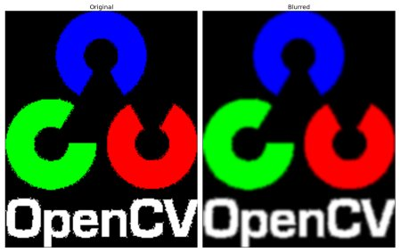
Hình 2-1. Ảnh gốc và ảnh sau làm mờ. Nguồn: OpenCV [2].

2.1.5 Tiền xử lý ảnh đầu vào
Tiền xử lý đưa vùng ảnh đã chọn về dạng mà mô hình yêu cầu. Các thao tác thường gồm đổi thứ tự kênh, thay đổi kích thước, cắt ảnh và chuẩn hóa giá trị điểm ảnh. Khi thay đổi kích thước, nội suy song tuyến tính ước lượng điểm mới từ bốn điểm lân cận. Việc giữ tỷ lệ ảnh trước khi cắt giúp hạn chế biến dạng hình học.
Chuẩn hóa điều chỉnh thang giá trị đầu vào, chẳng hạn đưa điểm ảnh về khoảng [0,1]. Quy trình này cần thống nhất giữa huấn luyện và suy luận. Nếu đổi cách cắt, nội suy hoặc chuẩn hóa khi triển khai, cùng một vùng mắt có thể tạo ra đầu vào khác với dữ liệu mà mạng đã học.

2.2 Phát hiện khuôn mặt và xác định điểm mốc

2.2.1 Phát hiện khuôn mặt bằng YuNet
Phát hiện khuôn mặt là xác định vị trí mặt trong ảnh. YuNet là mạng phát hiện gọn nhẹ được cung cấp trong OpenCV Zoo. Đầu ra gồm hộp bao, điểm tin cậy và năm điểm mốc tương ứng hai mắt, mũi và hai khóe miệng [3]. Những tọa độ này phục vụ bước lấy vùng ảnh cần phân loại.
Trong hệ thống, YuNet đảm nhiệm định vị. Trạng thái mắt và biểu hiện ngáp được phân tích bằng các bộ phân loại ở bước sau. Năm điểm mốc không mô tả đầy đủ đường viền mí mắt và cũng không cung cấp danh tính tài xế.

2.2.2 Điểm mốc và xác định vùng mắt
Điểm mốc là các vị trí đặc trưng có thể tìm lại trên khuôn mặt. Khoảng cách giữa hai tâm mắt tạo cơ sở xác định kích thước vùng cắt theo tỷ lệ khuôn mặt. Với hai tâm mắt E₁(x₁,y₁), E₂(x₂,y₂), khoảng cách Euclid trên mặt phẳng ảnh được tính như sau:
$d = \sqrt{{(x_{2} - x_{1})}^{2} + {(y_{2} - y_{1})}^{2}}$ (2.2)
Khi khuôn mặt gần hoặc xa camera, khoảng cách d thay đổi và vùng mắt có thể được điều chỉnh tương ứng. Đại lượng này đo trên ảnh, không biểu thị khoảng cách vật lý đến camera. Các tọa độ phải được đưa về ảnh gốc trước khi cắt ROI, theo phép biến đổi ở mục 2.2.4.
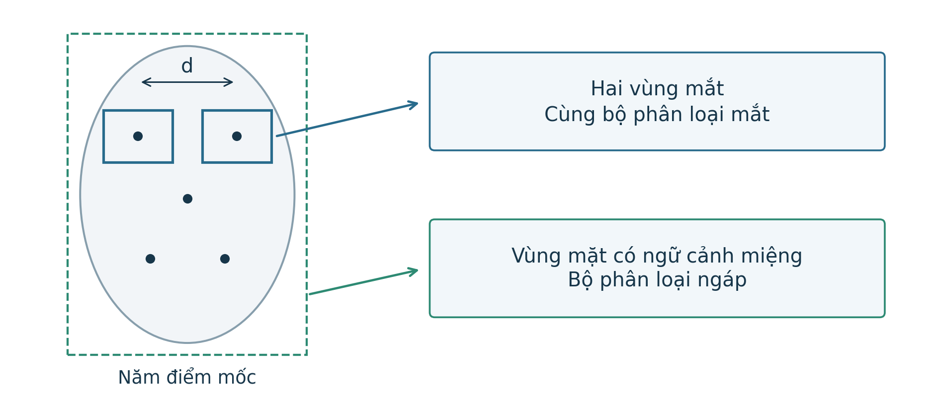
Hình 2-2. Minh họa điểm mốc và các vùng ảnh đưa vào bộ phân loại. Nguồn: nhóm thực hiện.

2.2.3 IoU và loại bỏ hộp trùng
Một bộ phát hiện có thể tạo nhiều hộp cùng bao quanh một khuôn mặt. IoU đo mức chồng lấp bằng tỷ số diện tích phần giao và phần hợp của hai hộp A, B:
$IoU(A,B) = \frac{|A ∩ B|}{|A ∪ B|}$ (2.3)
Phương pháp NMS giữ hộp có điểm cao rồi loại các hộp chồng lấp vượt ngưỡng và lặp lại trên phần còn lại [3]. Trong theo dõi, IoU cũng có thể so sánh hộp giữa hai thời điểm. Mức chồng lấp thấp chỉ thể hiện thay đổi hình học, chưa đủ kết luận đó là một người khác.

2.2.4 Letterbox và chuyển đổi tọa độ
Letterbox thay đổi kích thước ảnh theo một hệ số chung rồi thêm vùng đệm để đạt kích thước đầu vào yêu cầu. Cách làm này giữ tỷ lệ khung hình nhưng khiến tọa độ trên ảnh detector khác tọa độ ảnh gốc. Gọi r là hệ số tỷ lệ và oₓ, oᵧ là độ lệch vùng đệm, phép chuyển ngược được biểu diễn bởi:
$x = \frac{x' - o_{x}}{r} , y = \frac{y' - o_{y}}{r}$ (2.4)
Phép biến đổi được áp dụng cho cả hộp mặt và điểm mốc. Nếu bỏ qua phần đệm, vùng cắt có thể lệch khỏi mắt dù hộp hiển thị trên ảnh detector vẫn đúng. Đây là bước cần kiểm tra khi kết hợp bộ phát hiện với các mô hình phân loại vùng ảnh.

2.3 Mạng nơ-ron tích chập và phân loại ảnh

2.3.1 Nguyên lý mạng nơ-ron tích chập
Mạng nơ-ron tích chập, viết tắt CNN, học các bộ lọc để trích xuất đặc trưng từ ảnh. Một bộ lọc trượt qua vùng lân cận, kết hợp các giá trị điểm ảnh và tạo bản đồ đặc trưng. Kích thước bộ lọc, bước trượt và phần đệm ảnh hưởng đến kích thước, nội dung của đầu ra [4].
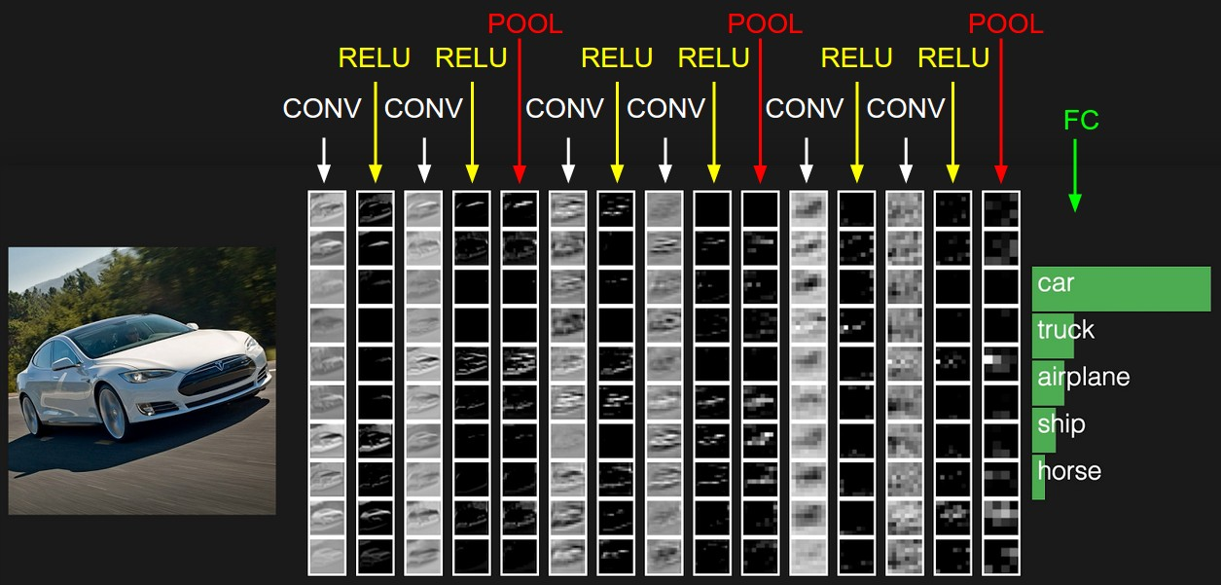
Hình 2-3. Ví dụ ảnh đầu vào, bản đồ đặc trưng và đầu phân loại CNN. Hình minh họa khái quát từ CS231n [4].
Các lớp đầu thường học những biến thiên cục bộ, còn các lớp sau kết hợp chúng thành biểu diễn phù hợp với nhiệm vụ phân loại. Hàm kích hoạt tạo quan hệ phi tuyến. Trong các khối Conv của mô hình được sử dụng, tích chập được kết hợp với Batch Normalization và SiLU để biến đổi đặc trưng trước khi chuyển sang lớp tiếp theo.

2.3.2 Mô hình YOLOv8n classification
YOLOv8 có biến thể dành cho phân loại ảnh, trong đó ký hiệu n chỉ cấu hình nano [5]. Mô hình nhận một vùng ảnh và tạo điểm số cho các lớp. Đề tài sử dụng một bộ phân loại mắt và một bộ phân loại ngáp với trọng số riêng. Hai vùng mắt dùng chung mô hình mắt và được suy luận riêng từng vùng.
Phần trích đặc trưng gồm các lớp Conv và khối C2f. C2f chia đặc trưng theo kênh, biến đổi qua các nhánh rồi ghép lại [6]. Đầu Classify tổng hợp bản đồ đặc trưng bằng phép gộp trung bình toàn cục (GAP), sau đó dùng lớp tuyến tính tạo điểm số lớp [7]. GAP lấy trung bình các vị trí trong mỗi kênh, khác phép lấy giá trị lớn nhất của max pooling.
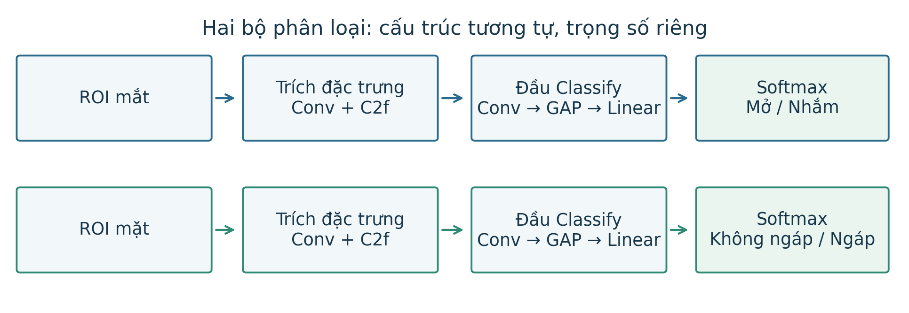
Hình 2-4. Nguyên lý hai bộ phân loại mắt và ngáp. Nguồn: nhóm thực hiện, dựa trên cấu trúc Classify [7].
Với mô hình mắt, đầu ra tương ứng các lớp mở và nhắm. Mô hình ngáp nhận vùng mặt có ngữ cảnh quanh miệng, phân biệt ngáp và không ngáp. Đầu phân loại không sinh hộp định vị, vì vị trí vùng ảnh đã được xác định trước đó.

2.3.3 Xác suất đầu ra
Lớp tuyến tính tạo vector điểm số z, còn gọi là logits. Khi suy luận, Softmax chuyển các điểm số thành phân phối xác suất trên các lớp:
$p_{i} = \frac{e^{z_{i}}}{\sum_{j}{e^{z_{j}}}}$ (2.5)
Trong công thức, i là lớp đang xét và j chạy qua các lớp. Nhãn có xác suất lớn hơn là lựa chọn được mô hình ưu tiên trên ảnh đầu vào. Xác suất cao vẫn có thể đi kèm dự đoán sai khi vùng cắt, ánh sáng hoặc đối tượng khác dữ liệu học. Do đó, kết quả cần được xét cùng chất lượng quan sát và diễn biến theo thời gian.

2.3.4 Huấn luyện và học chuyển giao
Huấn luyện có giám sát sử dụng ảnh cùng nhãn để điều chỉnh trọng số. Với N mẫu, nhãn đúng yᵢ và xác suất pᵢ(yᵢ), mất mát cross-entropy được biểu diễn bởi:
$L = -\frac{1}{N}\sum_{i = 1}^{N}{log p_{i}(y_{i})}$ (2.6)
Hàm CrossEntropyLoss của PyTorch tiếp nhận logits và thực hiện phần tính log xác suất bên trong, vì vậy không áp dụng Softmax trước khi đưa vào hàm [8]. Học chuyển giao tận dụng trọng số đã có rồi hiệu chỉnh một phần hoặc toàn bộ mạng trên dữ liệu phù hợp với nhiệm vụ mới.
Dữ liệu cần được chia theo vai trò huấn luyện, lựa chọn mô hình và kiểm thử. Với ảnh khuôn mặt, tách theo người hoặc phiên ghi hình giúp hạn chế việc các mẫu gần giống xuất hiện ở cả tập học và tập đánh giá. Những ảnh đã dùng để sửa lỗi chỉ phản ánh kết quả hồi quy trên các trường hợp đó.

2.4 Xác định trạng thái tài xế theo thời gian

2.4.1 Quan sát hợp lệ và ổn định hình học
Phân loại ảnh cho biết biểu hiện tại một thời điểm, còn cảnh báo cần dựa trên chuỗi quan sát. Mỗi kết quả phải đi cùng thời điểm lấy ảnh để đo đúng thời lượng khi tốc độ xử lý thay đổi. Quan sát chỉ được sử dụng khi còn mới, vùng ảnh đủ chất lượng và kết quả phân loại đạt điều kiện tin cậy.
Khi mất mặt hoặc dữ liệu không rõ, hệ thống giữ trạng thái UNKNOWN thay vì xem là tài xế bình thường. Chuyển động nhanh của khuôn mặt cũng có thể làm ROI thay đổi, nên tâm mặt, khoảng cách mắt và góc đường nối mắt được dùng để kiểm tra ổn định. Các đại lượng này mô tả hình học hai chiều, chưa phải góc tư thế đầu ba chiều.

2.4.2 Nhắm mắt kéo dài và chớp mắt hai mắt
Nhắm mắt kéo dài được xác nhận khi cả hai mắt cùng có bằng chứng nhắm liên tục trong thời gian yêu cầu. Nếu dữ liệu bị ngắt hoặc trở nên không chắc chắn, chuỗi xác nhận cần được ngắt để tránh cộng thời gian thiếu quan sát. Thời lượng được tính từ các thời điểm quan sát hợp lệ.
Một chu kỳ mắt có diễn biến mở, đóng rồi mở trở lại. Đây là thông tin riêng của từng mắt. Để ghi nhận một lần chớp hai mắt, hai chu kỳ còn phải thỏa điều kiện thời lượng và có phần đóng chồng lấp. Nháy một mắt và nhắm kéo dài vì vậy được phân biệt với chớp mắt hai mắt.
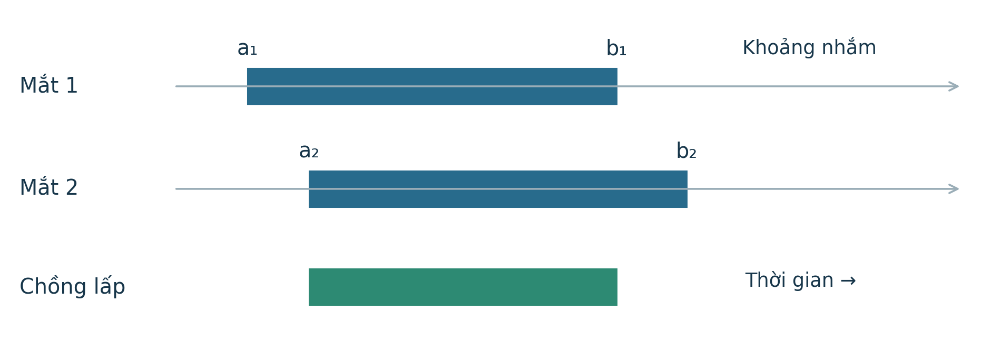
Hình 2-5. Phần chồng lấp của hai khoảng nhắm khi ghép chớp hai mắt. Nguồn: nhóm thực hiện; sơ đồ nguyên lý.
Tần suất chớp mắt có thể được xem xét trên các cửa sổ thời gian liên tiếp. So sánh chỉ có ý nghĩa khi các cửa sổ đã đủ dữ liệu. Ngưỡng sử dụng trong chương trình cần được kiểm tra bằng dữ liệu thực nghiệm, vì biến đổi nhịp chớp mắt chưa tự tạo thành kết luận phổ quát về buồn ngủ.

2.4.3 Làm trơn xác suất và xác nhận ngáp
Trung bình động hàm mũ (EMA) kết hợp xác suất mới với giá trị đã lọc để giảm dao động ngắn. Nếu hệ số cập nhật được tính theo khoảng thời gian Δt và hằng số τ, bộ lọc có dạng:
$s_{t} = (1 - α_{t})s_{t-1} + α_{t}p_{t} , α_{t} = 1 - e^{\frac{-Δt}{τ}}$ (2.7)
Trong đó pₜ là xác suất mới và sₜ là giá trị sau lọc. EMA làm tín hiệu ổn định hơn nhưng tạo thêm độ trễ, đồng thời không thay thế khả năng phân biệt ngáp với cười của mô hình.
Hysteresis sử dụng ngưỡng bắt đầu cao hơn ngưỡng kết thúc. Kết hợp với thời gian duy trì, phương pháp này giúp một đợt ngáp chỉ được xác nhận một lần dù xác suất dao động. Số đợt ngáp được tổng hợp trong cửa sổ thời gian để đánh giá mức lặp lại.
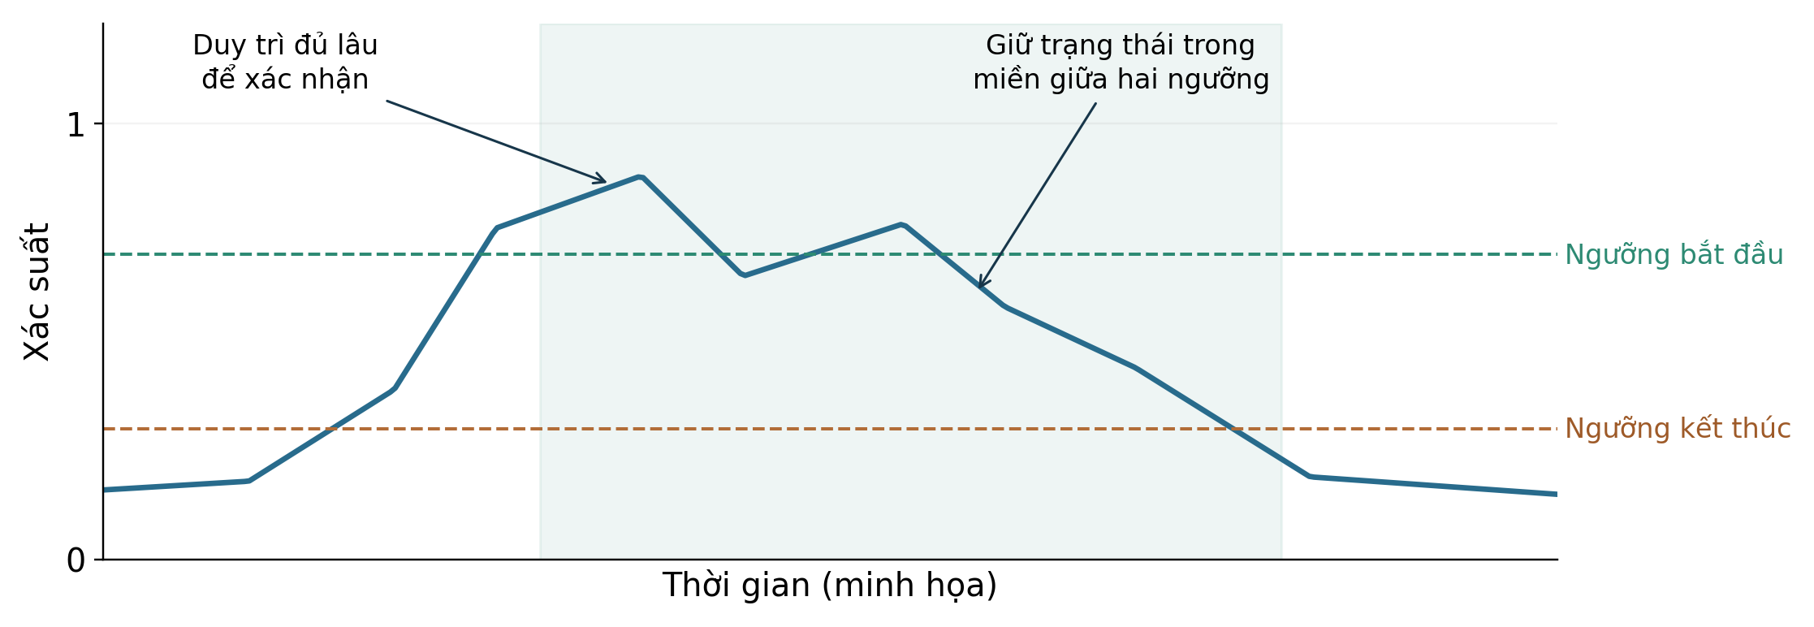
Hình 2-6. Nguyên lý hai ngưỡng trong xác nhận ngáp. Nguồn: nhóm thực hiện; đường xác suất được dựng để minh họa, không phải số đo thực nghiệm.

2.4.4 Máy trạng thái và hợp nhất bằng chứng
Máy trạng thái hữu hạn mô tả các trạng thái cùng điều kiện chuyển giữa chúng. Hệ thống sử dụng NORMAL, WARNING, ALERT và UNKNOWN để biểu diễn tình trạng quan sát, mức cảnh báo. NORMAL tương ứng chưa có bằng chứng cảnh báo theo quy tắc đang xét, còn UNKNOWN thể hiện chưa đủ dữ liệu để đánh giá.
Khi quan sát hợp lệ, gọi E là nhắm mắt kéo dài, F là ngáp thường xuyên và B là chớp mắt tăng. Quy tắc hợp nhất của đề tài có thể biểu diễn như sau:
$AlertTrigger = E ∨ (F ∧ B)$ (2.8)
Theo quy tắc này, nhắm kéo dài hoặc sự kết hợp giữa F và B tạo điều kiện khởi phát ALERT. Trường hợp chỉ có F hoặc B thuộc mức WARNING. Đây là lựa chọn thiết kế của hệ thống, cần được đánh giá trên video có nhãn sự kiện [9]. Việc xác nhận, hồi phục trạng thái và phát lệnh còi được trình bày cụ thể ở Chương 3.

2.5 Thiết bị phần cứng

2.5.1 Camera và điều kiện quan sát
Camera thu hình khuôn mặt để tạo dữ liệu đầu vào cho hệ thống, với chất lượng quan sát phụ thuộc vào vị trí đặt, khoảng cách, ánh sáng và chuyển động của người lái. Mắt, miệng cần nhìn rõ. Ảnh thiếu sáng, nhòe hoặc bị che khuất làm giảm thông tin phân loại, vì vậy khi thiếu bằng chứng, hệ thống cần giữ trạng thái UNKNOWN để biểu thị chưa xác định.

2.5.2 Thông số kỹ thuật camera rời

2.5.3 Máy tính nhúng Radxa ROCK 4D
Radxa ROCK 4D là máy tính nhúng dùng bộ xử lý Rockchip RK3576 hoặc RK3576J. CPU điều phối chương trình. Các công việc nhận ảnh và xử lý dữ liệu có thể thực hiện trên CPU, còn NPU thực hiện phép tính mạng nơ-ron để giảm tải cho CPU. Khả năng tăng tốc còn phụ thuộc vào mô hình, định dạng và toán tử được hỗ trợ. [10]
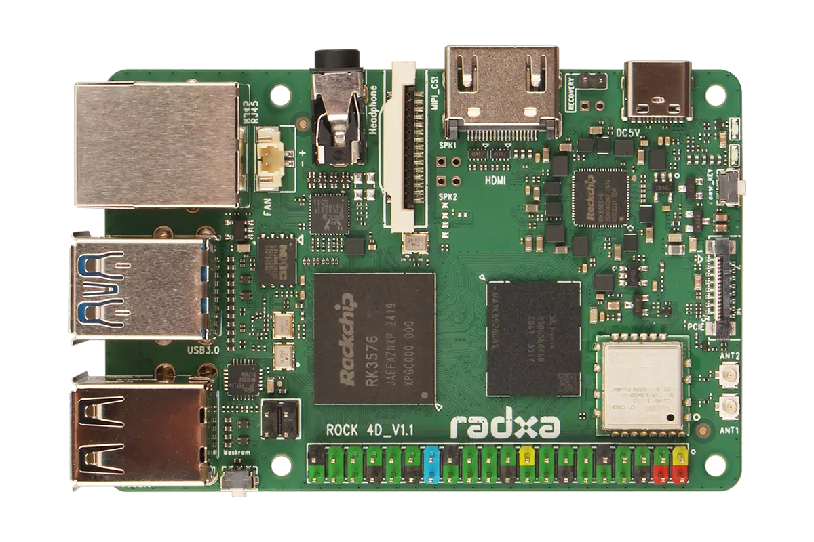
Hình 2-7. Bo máy tính nhúng Radxa ROCK 4D. Nguồn: Radxa Docs [10], CC BY 4.0.

2.5.4 ESP32 và còi cảnh báo
ESP32 điều khiển còi. Lệnh được gửi từ thiết bị xử lý qua giao tiếp nối tiếp, với các tham số truyền thống nhất giữa hai phía. Phản hồi xác nhận và bản tin duy trì kết nối giúp chương trình theo dõi đường truyền, còn việc nhận diện hình ảnh do thiết bị xử lý đảm nhiệm. [11]
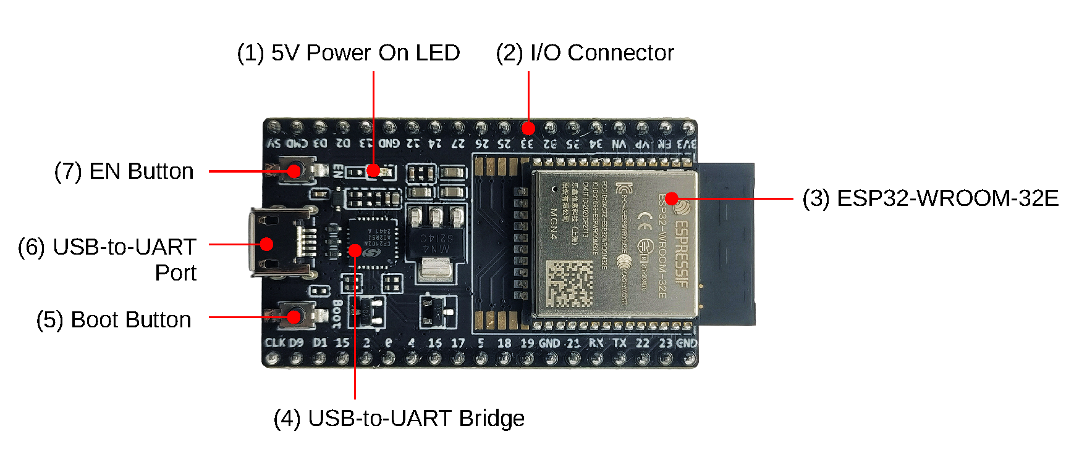
Hình 2-8. Các thành phần trên bo ESP32-DevKitC V4 tham khảo. Nguồn: Espressif [12].
Bản tin duy trì kết nối cho phép phát hiện tình trạng mất liên lạc bằng thời gian chờ. Đây là cơ chế giám sát ở tầng ứng dụng, cần phân biệt với watchdog giám sát việc thực thi vi điều khiển. Mạch kích còi phải phù hợp với tải sử dụng.

2.6 Công cụ phần mềm và triển khai mô hình

2.6.1 Ngôn ngữ và các thư viện
Python được dùng để kết nối các thành phần xử lý, kết hợp với OpenCV để đọc ảnh, biến đổi ảnh và phát hiện khuôn mặt. PyTorch là framework xây dựng, huấn luyện và thực thi mạng nơ-ron. Thư viện Ultralytics hỗ trợ các tác vụ của YOLOv8, trong đó mô hình phân loại trả về kết quả lớp cho ảnh đầu vào. [3] [5]

2.6.2 Chuyển đổi mô hình và suy luận CPU/NPU
Tệp .pt là checkpoint gắn với môi trường PyTorch. ONNX là định dạng trao đổi. Nó biểu diễn mô hình để các công cụ tương thích có thể đọc và thực thi, do đó khi xuất cần giữ cách chuẩn bị ảnh cùng thứ tự nhãn.
ONNX Runtime là công cụ thực thi mô hình ONNX trên các nền tảng tương thích, trong đó có CPU [13]. Với NPU Rockchip, mô hình cần được chuyển sang định dạng RKNN và kiểm tra khả năng hỗ trợ trên đúng nền tảng. RKNN-Toolkit2 có hỗ trợ RK3576. Việc chuyển đổi thành công vẫn cần được đối chiếu đầu ra và đo trên thiết bị đích. [14]
Khi chuyển định dạng, cần đối chiếu nhãn và sai khác đầu ra trên cùng dữ liệu. Lượng tử hóa INT8 giảm độ chính xác biểu diễn số và cần dữ liệu hiệu chuẩn đại diện. Tốc độ, bộ nhớ và chất lượng nhận biết phải được đo lại trên bo đích.

2.6.3 Giao tiếp dữ liệu và giám sát qua web
FastAPI cung cấp giao diện trao đổi dữ liệu. WebSocket gửi bản tin cập nhật qua một kết nối được duy trì. Trong hệ thống, web hiển thị trạng thái và dữ liệu giám sát do bộ xử lý cung cấp, còn việc xác định cảnh báo thuộc khối xử lý. [15]
SQLite lưu dữ liệu cục bộ theo bảng để truy vấn lại phiên chạy và sự kiện. React tổ chức các thành phần giao diện, còn TypeScript hỗ trợ mô tả kiểu dữ liệu. Giao diện tiếp nhận kết quả từ máy xử lý và không tính lại điều kiện cảnh báo.

2.7 Các chỉ số đánh giá

2.7.1 Đánh giá phân loại ảnh
Với một lớp được chọn là lớp dương, TP là số mẫu dương dự đoán đúng, FP là số mẫu âm bị dự đoán thành dương, FN là số mẫu dương bị bỏ sót. Precision (P), Recall (R) và F1 được tính như sau:
$P = \frac{TP}{TP + FP} , R = \frac{TP}{TP + FN}$ (2.9)
$F_{1} = \frac{2PR}{P + R}$ (2.10)
Precision phản ánh mức đúng của dự đoán dương, còn Recall phản ánh khả năng tìm được mẫu dương. F1 kết hợp hai chỉ số. Mẫu số có thể bằng 0. Khi đó, chỉ số chưa xác định theo công thức và cần quy ước xử lý khi tổng hợp. Macro-F1 là trung bình F1 của từng lớp. [16]

2.7.2 Đánh giá sự kiện và hiệu năng
Một sự kiện có thể kéo dài qua nhiều khung hình. Vì vậy, đánh giá sự kiện cần quy định cách ghép dự đoán với mốc thời gian thực tế, rồi đếm số lần phát hiện đúng, bỏ sót và báo nhầm.
Số báo nhầm mỗi giờ được tính trên thời gian quan sát bình thường. FPS biểu thị số khung hình xử lý mỗi giây, còn độ trễ là thời gian từ khi nhận ảnh đến khi có kết quả. Độ trễ p95 là mức mà khoảng 95% mẫu đo không vượt quá. Những chỉ số này mô tả các khía cạnh khác nhau và cần ghi rõ thiết bị, điều kiện chạy khi báo cáo.
Tài liệu tham khảo Chương 2
[1] OpenCV, Laplace Operator. https://docs.opencv.org/4.x/d5/db5/tutorial_laplace_operator.html. Truy cập ngày 24/10/2026.
[2] OpenCV, Smoothing Images. https://docs.opencv.org/4.x/d4/d13/tutorial_py_filtering.html. Truy cập ngày 24/10/2026.
[3] OpenCV, DNN-based Face Detection and Recognition. https://docs.opencv.org/4.x/d0/dd4/tutorial_dnn_face.html. Truy cập ngày 24/10/2026.
[4] Stanford CS231n, Convolutional Neural Networks. https://cs231n.github.io/convolutional-networks/. Truy cập ngày 24/10/2026.
[5] Ultralytics, Explore YOLOv8. https://docs.ultralytics.com/models/yolov8/. Truy cập ngày 24/10/2026.
[6] Ultralytics, C2f và Bottleneck. https://docs.ultralytics.com/reference/nn/modules/block/#ultralytics.nn.modules.block.C2f. Truy cập ngày 24/10/2026.
[7] Ultralytics, Classify head API reference. https://docs.ultralytics.com/reference/nn/modules/head/#ultralytics.nn.modules.head.Classify. Truy cập ngày 24/10/2026.
[8] PyTorch, CrossEntropyLoss. https://docs.pytorch.org/docs/stable/generated/torch.nn.CrossEntropyLoss.html. Truy cập ngày 24/10/2026.
[9] Nhóm thực hiện, Hồ sơ thuật toán và kiểm kê kiến trúc hệ thống DA2, 2026.
[10] Radxa Docs, ROCK 4D. https://docs.radxa.com/en/rock4/rock4d. Truy cập ngày 24/10/2026.
[11] Espressif, ESP32 Universal Asynchronous Receiver/Transmitter (UART). https://docs.espressif.com/projects/esp-idf/en/stable/esp32/api-reference/peripherals/uart.html. Truy cập ngày 24/10/2026.
[12] Espressif, ESP32-DevKitC V4 User Guide. https://docs.espressif.com/projects/esp-dev-kits/en/latest/esp32/esp32-devkitc/user_guide.html. Truy cập ngày 24/10/2026.
[13] ONNX Runtime, Documentation. https://onnxruntime.ai/docs/. Truy cập ngày 24/10/2026.
[14] Rockchip, RKNN-Toolkit2. https://github.com/airockchip/rknn-toolkit2. Truy cập ngày 24/10/2026.
[15] FastAPI, WebSockets. https://fastapi.tiangolo.com/advanced/websockets/. Truy cập ngày 24/10/2026.
[16] scikit-learn, Precision, recall and F-measures. https://scikit-learn.org/stable/modules/model_evaluation.html#precision-recall-and-f-measures. Truy cập ngày 24/10/2026.

